DT Gynbuk med thorax (840901B & 830800)

Syfte
Metodbeskrivning för DT-undersökning i NU-sjukvården.

Förändringar sedan föregående version
Smärre justeringar under arkivering

Inför undersökningen
Indikationer | - Metastasutredning och samtidig bedömning av lokalöverväxt vid gynekologiska expansiviteter men vid SVF livmoderhalscancer, SVF livmoderkroppscancer och SVF äggstockscancer väljs istället DT thorax/buk K+ (830800 & 840800).
Förberedelser | - Kreatinin och GFR.  - Microlax 2 timmar före undersökningen.  - Tampong (sätts in av patienten).  - PVK, helst rosa.
PO kontrast/dryck | 20 ml Omnipaque 300 mg I/ml blandat med 1 liter vatten intas under 4 timmar före undersökningen.
Rektal kontrast | Via rektalpip tillförs 10 ml Omnipaque 300 mg I/ml blandat med 5 dl kroppstempererat vatten, uppdelat på två omgångar.
IV kontrast | Ges som 3 bolus. Observera att bolus 2-3 motsvarar Thorax/buk split bolus 1-2.  - Bolus 1: 20 ml Omnipaque 350 mg I/ml, 2 ml/s (för utsöndringsfas).  - Bolus 2: Omnipaque 350 mg I/ml enligt OmniJect ”Thorax/buk split bolus 1”.  - Bolus 3: Omnipaque 350 mg I/ml enligt OmniJect ”Thorax/buk split bolus 2”.  - Obs! Kontrollera att jod/GFR-ratio för den totala dosen kontrast inte överstiger 1. Vid dosanpassning enligt ratio 0,5 utesluts första 20 ml och kontrasten för thorax-buk ges som en bolus. Injektionstid blir då 40 s, delay thorax 50 s, buk 80 s.
Strålskydd | Kvinnor mellan 15-50 år ska tillfrågas om eventuell graviditet.  För övriga strålskyddsregler se kapitel 4.2 och 5.2 i  Strålskydd vid undersökningar och behandlingar med röntgenstrålning
Patientposition | - Ryggläge.  - Fötterna mot gantryt.  - Armarna ovanför huvudet.

Bildtagning
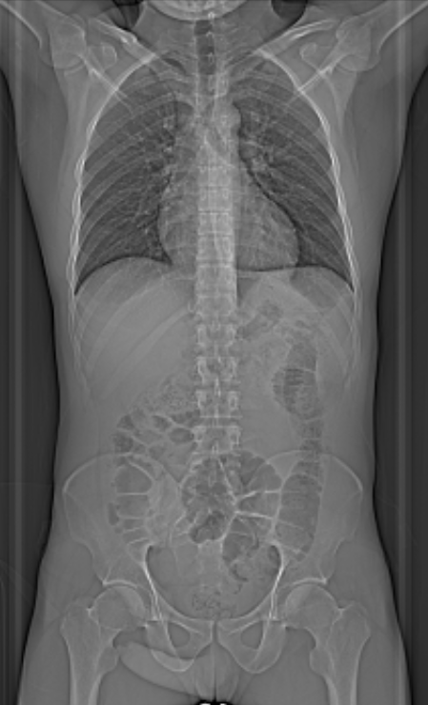
2

1
Bild/serie | Inställning
Scout | Epigastriet – trochanter minor.
- Nedre buk K- (lågdos) | Crista iliaca – trochanter minor.  Patienten ska andas in och hålla andan.
Scout | Jugulum – trochanter minor.
- Thorax/buk K+ | Jugulum – trochanter minor.  Patienten ska andas in och hålla andan.
Efter scanning segmenteras serie 2 i thorax och buk och reformateras som vanligt. Thorax läggs på ett kort och alla bukserier på ett annat.

Arkivering
Bild/serie | Projektion | Snitt/ink. | Kernel  (Siemens/GE/Toshiba) | Fönster | Arkiv
- Nedre buk K-
(lågdos) | AX | 0,6/0,6 | Br40/Standard/FC08 | C50 W450 | Syngo.via/PACS
- Thorax/buk K+ | AX | 0,6/0,6 | Br40/Standard/FC08 | C50 W450 | Syngo.via/PACS
Lungor K+ | AX | 0,6/0,6 | Bl64/Standard/FC08 | C-400 W1600 | PACS
Lungor K+
 | COR | 3/3 | Bl64/Standard/FC52 | C-400 W1600 | PACS
 | SAG | 3/3 | Bl64/Standard/FC52 | C-400 W1600 | PACS
Buk K+
 | COR | 5/3 | Br40/Standard/FC08 | C50 W450 | PACS
 | SAG | 5/3 | Br40/Standard/FC08 | C50 W450 | PACS
Scout | - | - | - | - | PACS
Dosrapport | - | - | - | - | PACS

Hängning PACS
Thorax K+ | Mediastinum K+  AX | Lungor K+  AX |  | Lungor K+  COR | Lungor K+  SAG
Layout 1 | Mediastinum K+  AX | Lungor K+  AX |  | Lungor K+  COR | Lungor K+  SAG

Nedre buk K-/ | Nedre buk K-  AX | Buk K+  AX |  | Buk K+  COR | Buk K+  SAG
Buk K+ | Nedre buk K-  AX | Buk K+  AX |  | Buk K+  COR | Buk K+  SAG
Layout 1 | Nedre buk K-  AX | Buk K+  AX |  | Buk K+  COR | Buk K+  SAG

